Федеральное государственное образовательное бюджетное   
учреждение высшего образования

**«Финансовый университет при Правительстве Российской Федерации»**

**(Финансовый университет)**

Колледж информатики и программирования

**ОТЧЕТ   
по лабораторной работе**

**Лабораторная работа №8:** «Спутниковые системы связи**»**

**Студента:** Пузачёвой Ольги

**Дисциплина /Профессиональный модуль:** Компьютерные сети

|  |  |  |
| --- | --- | --- |
| **Группа:** 2ИСИП-221 |  | **Преподаватель:** |
|  |  | ______________/И.В.Сибирев/ |
|  |  | **Дата выполнения:** |
|  |  | 17.04.2023 г. |
|  |  | **Оценка за работу: ____________** |

Москва   
2023

**Лабораторная работа №1**

«Исследование и расчет основных технических характеристик ССПО и способов их обеспечения»

**Цель работы:**

1.1 Ознакомление с содержанием частотно-территориального планирования (ЧТП) сетей связи с подвижными объектами, общими техническими характеристиками систем связи с подвижными объектами (ССПО)

и способами их обеспечения.

1.2 Расчет основных технических характеристик ССПО.

1.3 Получение навыков оценки электромагнитной совместимости

(ЭМС) аппаратуры ССПО с использованием основных технических ха-

рактеристик.

**Краткие теоретические сведения:**

Главные элементы системы связи с подвижными объектами (ССПО)

[2, 3]:

− центр коммутации подвижной службы (ЦКПС);

− базовые и абонентские станции (БС и АС);

− стационарные линии связи (кабельные, радиорелейные и др.) БС

со своим ЦКПС;

− стационарные линии связи ЦКПС сети с транзитными коммута-

торами ТФОП и обмена информацией по общему каналу сигнализации

ОКС 7.

Сота - это территория, обслуживаемая одной БС при всенаправленных антеннах. В зависимости от радиуса r0 соты различают макросоты с଴ ≥ 0,5 км, микросоты с ݎ଴<0,5 км и пикосоты радиусом несколько десятков метров.

Каждая БС поддерживает радиосвязь с АС, находящимися в своей

соте. Во избежание взаимных помех соседние БС работают на разных

частотах. Каждой соте присваивается частотная группа и для всей ССПО

составляется частотно-территориальный план (ЧТП).

Частотно-территориальное планирование сетей ССПО предусматривает выбор структуры (конфигурации) сети, места установки БС, выбор типа, высоты и ориентации антенн, распределение частот между БС. Для уменьшения капитальных затрат должна осуществляться оптимизация частотно-территориального плана, т. е. необходимо разрабатывать план, обеспечивающий заданную зону обслуживания, емкость сети, требуемое качество обслуживания при минимальном числе базовых станций и используемых частот. Планирование должно обеспечивать внутрисистемную и межсистемную электромагнитную совместимость (ЭМС) радиосредств. В первом случае обеспечивается ЭМС между радиостанциями проектируемой сети, во втором - между радиосредствами проектируемой сети и радиосредствами других систем, работающими в общих и смежных полосах частот и являющимися потенциальными источниками помех.

ЭМС - это способность радиоэлектронных систем совместно функ-

ционировать в реальных условиях эксплуатации с сохранением своих ос-

новных технических характеристик при воздействии на нее всевозможных

непреднамеренных помех и не создавать помехи недопустимого уровня

другим радиосредствам. Для обеспечения ЭМС требуется уменьшить до

допустимого уровня действие различных видов помех.

ЧТП ССПО условно можно разделить на две части (рисунок 1):

1 Частотный план - распределение частот приема f и передачи

f0ПРД между каналами, присвоенное стандарту

0ПРМ

;

2 Территориальный план - привязка частотного плана к конкрет-

ной территории, в котором указывается:

− размерность кластера - NКЛ;

− распределение частотных групп между сотами;

− число каналов в каждой частотной группе, присвоенной соте, - NЧГ;

− номинальные значения частот каналов в такой группе - f0;

− расположение сот на территории и размер (радиус) r соты.

В ССПО используется принцип многократного повторного исполь-

зования частот связи: одни и те же частоты предоставляются различным

пользователям на всей территории, обслуживаемой системой. Принцип

построения предполагает работу многих БС на совпадающих частотах (рисунок 2 - БС центральной соты и БС М1-М6). В результате этого БС

М1-М6 создают на входе АС центральной соты интерференционные или

соканальные помехи, ухудшающие внутрисистемную ЭМС ССПО.

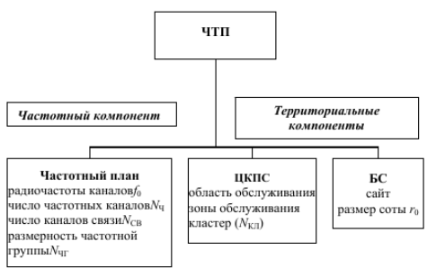

Рисунок 1 Основные параметры ЧТП

Интерференционная помеха от таких БС рассматривается как внутрисистемная помеха, определяющая их электромагнитную совместимость (ЭМС), и именно эта помеха определяет такой параметр структуры, как размерность кластера NКЛ. На основе геометрии однородной модели ССПО, размеры сот в которой постоянны, расстояние d между БС, работающими на совпадающих частотах, определяется соотКнЛошением [2, 3], (1)где  - коэффициент ослабления интерференционной помехи (коИэфКфЛициент ЭМС сети);  - напряженности поля сигнала от АС и интерференционной помехи в точке расположения БС центральной соты.

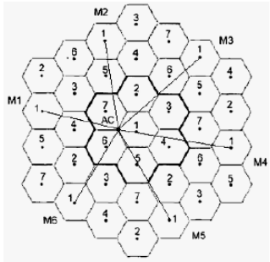

Рисунок 2 Фрагмент ЧТП при NКЛ = 7

М1 - М6 - БС, работающие на совпадающих частотах и создающие

интерференционные помехи

Для одного мешающего сигнала отношение мощностей сигнал -интерференционная помеха на границе соты равно

, (2)

где ݊ - показатель затухания при распространении сигналов: в зависимо-

сти от условий распространения сигнала принимает значении ݊ = 2...4.

Подставив (1) в (2) и учитывая, что в однородной модели на одной

частоте наблюдаются примерно одинаковые мешающие сигналы от шес-

ти БС, для допустимого отношения сигнал-интерференция на входе при-

емника при ݊ = 4 запишем:

 (3)

Соотношение (3) позволяет определить размерность кластера:

, (4)

 (5)

где  - допустимое отношение сигнал-интерференция (в дБ) в одно-родной модели, которое определяет стандартом ССПО.

Допустимое отношение сигнал-интерференция на входе приемника для ССПО различных стандартов составляет:

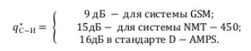

Поэтому в цифровых системах можно использовать кластеры с меньшей размерностью, что, в свою очередь, повышает частотную эффективность цифровых систем.

Следовательно, в цифровой системе GSM допустимая мощность интерференционной помехи на входе приемника больше, чем в аналоговой системе NMT-450.

Число каналов в соте (канальная эффективность, радиоемкость соты)



ССПО обычно работают в диапазоне ультравысоких частот (УВЧ) (дециметровых волн). Максимальный радиус соты имеет место при отсутствии неровностей рельефа и ограничивается кривизной земной поверхности. Такая линия радиосвязи называется открытой. Ее протяженность определяется расстоянием прямой видимости

 (7)

(здесь dПВ выражено в километрах, h , h - высоты расположения (подве-са) антенн БС и АС - в метрах)

При распространении радиосигнала на открытых трассах могут быть

использованы следующие параметры радиоволн:

1 Действующее значение напряженности электрического поля в

свободном пространстве для направленной передающей антенны с коэф-

фициентом усиления G1, к которому подведена мощность Р1:

 (8)

2 Плотность потока мощности (мощность, приходящаяся на единицу поверхности):

 (9)

3 Мощность сигнала от БС на входе приемника АС зависит от про-

тяженности d трассы и частоты (длины волны)

 (10)

или уровень мощности (в дБ) сигнала от БС на входе приемника АС

 (11)

где p0(f, d) - уровень мощности сигнала в точке приема при распростра-нении в свободном пространстве:

 (12)

где рП - уровень мощности передатчика; g , g - коэффициенты усиления передающей и приемной антенн соответст1вен2но, выраженные в децибе-

лах; а1 и а2 - потери в фидере передающей и приемной антенн соответст-

венно; aСВ= 20 lg(4πd/λ) - ослабление свободного пространства; d - про-

тяженность трассы; λ - рабочая длина волны.

Следует иметь в виду, что энергетические возможности передатчика

часто характеризуются эквивалентной изотропной излучаемой мощно-

стью (ЭИИМ)

 (13)

учитывающей влияние направленных свойств передающей антенны.

**Лабораторная работа №2**

«Исследование энергетических показателей ССПО при высокоподнятых антеннах»

**Цель работы:**

1 Ознакомление с методами исследования энергетических показателей ССПО при высокоподнятых антеннах.

2 Расчет энергетических показателей ССПО при высокоподнятых

антеннах.

3 Формирование умения использовать автоматизированный онлайн-калькулятор для расчета уровня сигнала на входе приемника при

высокоподнятых антеннах при распространении сигнала в свободном

пространстве и с учетом влияния земной поверхности и тропосферы.

**Выполнение работы:**

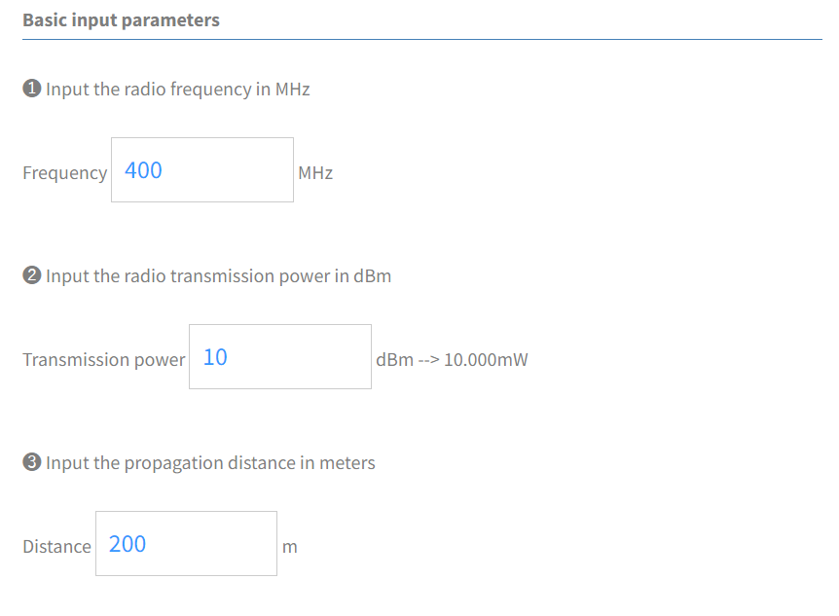

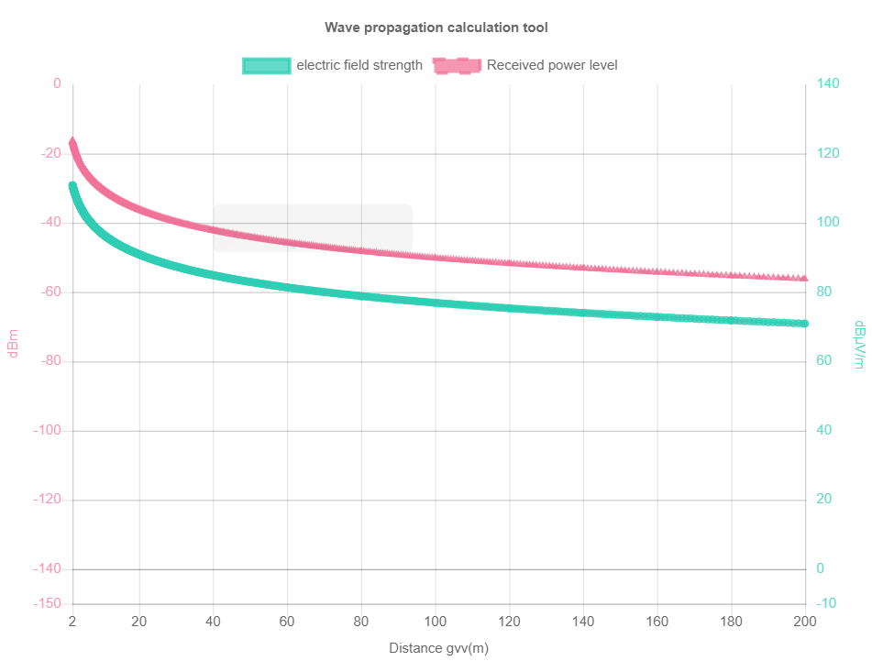

WEB-интерфейс онлайн-калькулятора (однолучевая модель)

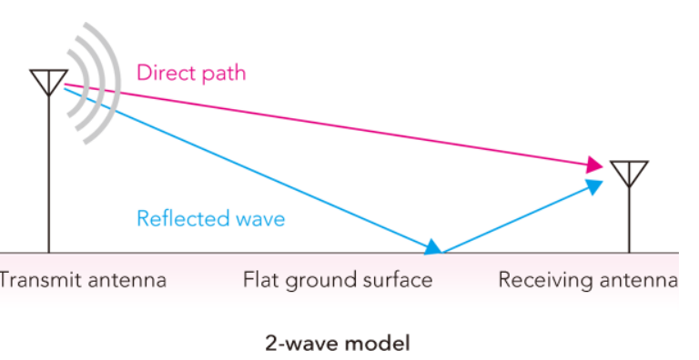

Двухлучевая модель

**Лабораторная работа №3**

«Система сотовой связи стандарта GSM-900»

**Цель работы:**

Изучить основные технические характеристики, функциональное построение и интерфейсы, принятые в цифровой сотовой системе подвижной радиосвязи стандарта GSM.

Стандарт GSM (Global System for Mobile communications) тесно связан со всеми современными стандартами цифровых сетей, в первую очередь с ISDN и IN (Intelligent Network). Основные функциональные элементы GSM входят в разрабатываемый международный стандарт глобальной системы подвижной связи UMTS (Universal

MobileTelecommunications System).

В соответствии с определениями ITU - T (Intemational Telecommunication Union - Telecommunications Standardization Sector) сеть GSM может предоставлять следующие услуги: по переносу информации (bearer services); предоставления связи (teleservices); дополнительные (supplementary services).

Система GSM является цифровой системой передачи данных, речь кодируется и передается в виде цифрового потока. Кроме того, предоставляются разнообразные услуги передачи данных. Абоненты GSM могут осуществлять обмен информацией с абонентами ISDN, обычных телефонных сетей, сетей с коммутацией пакетов и сетей связи с коммутацией каналов, используя различные методы и протоколы доступа, например, Х.25 или Х.32. Возможна передача факсимильных сообщений, реализу мых при использовании соответствующего адаптера для факс-аппарата. Уникальной возможностью GSM, которой не было в аналоговых системах, является двунаправленная передача коротких сообщений SMS (Short Message Service) (до 160 байт), передаваемых в режиме с промежуточным хранением данных. Адресату, являющимся абонентом SMS, может быть послано сообщение, после которого отправителю посылается подтверждение о получении. Короткие сообщения можно использовать в режиме широковещания, например, для того, чтобы извещать абонентов об изменении условий дорожного движения в регионе. Текущие спецификации в виде дополнительних возможностей описывают услуги по переносу информации и предоставлению связи (например, перенаправление вызова в случае недоступности подвижного абонента). Ожидается появление новых возможностей, таких, как идентификация вызова, постановка вызова в очередь, переговоры сразу нескольких абонентов и др.

В соответствии с рекомендацией СЕРТ 1980 г., касающейся использования спектра частот подвижной связи в диапазоне частот 862…960 МГц, стандарт GSM на цифровую общеевропейскую сотовую систему наземной подвижной связи предусматривает работу передатчиков в двух диапазонах частот: 890…915 МГц (для передатчиков подвижных станций ПС–MS), 935…960 МГц (для передатчиков базовых станций БС–BTS).

В стандарте GSM используется узкополосный многостанционный доступ с временным разделением каналов (NB-TDMA). В структуре TDMA кадра содержится 8 временных позиций на каждой из 124 несущих.

Для защиты от ошибок в радиоканалах при передаче информационных сообщений применяется блочное и сверточное кодирование с перемежением. Повышение эффективности кодирования и перемежения при малой скорости перемещения подвижных станций достигается медленным переключением рабочих частот (SFH) в процессе сеанса связи со скоростью 217 скачков в секунду.

Для борьбы с интерференционными замираниями принимаемых сигналов, вызванными многолучевым распространением радиоволн в условиях города, в аппаратуре связи используются эквалайзеры, обеспечивающие выравнивание импульсных сигналов со среднеквадратическим отклонением времени задержки до 16 мкс. Система синхронизации рассчитана на компенсацию абсолютного времени задержки сигналов до 233 мкс, что соответствует максимальной дальности связи или максимальному радиусу ячейки (соты) 35 км. В стандарте GSM выбрана гауссовская манипуляция с минимальным сдвигам (GМSК); индекс манипуляции – 0,3. Обработка речи осуществля-

ется в рамках принятой системы прерывистой передачи речи (DТХ), которая обеспечивает включение передатчика только при наличии речевого сигнала и отключение передатчика в паузах и в конце разговора. В качестве речепреобразующего устройства выбран речевой кодек с регулярным импульсным возбуждением / долговременным предсказанием и линейным предикативным кодированием с предсказанием (RPE/LTP – LPC –кодек). Общая скорость преобразования речевого сигнала – 13 кбит/с.

В стандарте GSM достигается высокая степень безопасности передачи сообщений; осуществляется шифрование сообщений по алгоритму шифрования с открытым ключом (RSA).

Основные характеристики стандарта GSM, функциональное построение и интерфейсы, принятые в стандарте GSM приведены в [1, 2, 6]. Основные подсистемы GSM: MSC (Mobile Switching Centre) – центр коммутации подвижной связи (ЦКПС); BSS (Base Station Sistem) – оборудование базовой станции; ОМС (Operations and Maintenance Cetre) – центр управления и обслуживания; МS (Mobile Stations) – подвижные (абонентские) станции ПС.

Функциональное сопряжение элементов системы осуществляется рядом интерфейсов. Все сетевые функциональные компоненты в стандарте GSM взаимодействуют в соответствии с системой общеканальной сигнализации СОКС №7 (SS №7). SS №7 стандартизована на международном уровне и предназначена для обмена сигнальной информацией в цифровых сетях связи с цифровыми программно-управляемыми станциями. Система оптимизирована для работы по цифровым каналам со скоростью 64 кбит/с и позволяет управлять процессом соединения, а также передавать информацию техобслуживания и эксплуатации. Кроме того, ее можно применять в качестве надежной транспортной системы для передачи других видов информации между станциями и специализированными центрами в сетях телекоммуникаций . SS №7 использует метод передачи сигнальной информации по специальному каналу, общему для одного или нескольких пучков информационных каналов. Сигнальная информация должна передаваться в правильной последовательности, без потерь, при этом могут быть задействованы и наземные и спутниковые каналы. Сеть SS №7 является обязательным условием создания сети стандарта GSM.

ЦКПС - MSC обслуживает группу сот и обеспечивает все виды соединений, в которых нуждается в процессе работы ПС. MSC аналогичен ISDN коммутационной станции и представляет собой интерфейс между фиксированными сетями (PSTN, PDN, ISDN и т.д.) и сетью подвижной связи. Он обеспечивает маршрутизацию вызовов и функции управления вызовами. Кроме выполнения функций обычной ISDN коммутационной

станции, на MSC возлагаются функции коммутации радиоканалов. К ним

относятся эстафетная передача, в процессе которой достигается непрерывность связи при перемещении ПС из соты в соту, и переключение рабочих каналов в соте при появлении помех или неисправностях.

Каждый MSC обеспечивает обслуживание подвижных абонентов, расположенных в пределах определенной географической зоны (например, Москва и область). MSC управляет процедурами установления вызова и маршрутизации. Для телефонной сети общего пользования (PSTN) MSC обеспечивает функции сигнализации по протоколу SS №7, передачи вызова или другие виды интерфейсов в соответствии с требованиями конкретного проекта.

MSC формирует данные, необходимые для выписки счетов за предоставленные сетью услуги связи, накапливает данные по состоявшимся разговорам и передает их в центр расчетов (биллинг-центр). MSC составляет также статистические данные, необходимые для контроля работы и оптимизации сети.

MSC поддерживает также процедуры безопасности, применяемые для управления доступами к радиоканалам.

MSC не только участвует в управлении вызовами, но также управляет процедурами регистрации местоположения и передачи управления, кроме передачи управления в подсистеме базовых станций (BSS). Регистрация местоположения подвижных станций необходима для обеспечения доставки вызова перемещающимся подвижным абонентам от абонентов телефонной сети общего пользования (ТфОП) или других подвижных абонентов. Процедура передачи вызова позволяет сохранять соединения и обеспечивать ведение разговора, когда подвижная станция перемещается из одной зоны обслуживания в другую. Передача вызовов в сотах, управляемых одним контроллером базовых станций (BSC), осуществляется этим BSC. Когда передача вызовов осуществляется между двумя сетями, управляемыми разными BSC, то первичное управление осуществляется в MSC. В стандарте GSM также предусмотрены процедуры передачи вызова между сетями (контроллерами), относящимися к разным MSC. ЦКПС осуществляет постоянное слежение за подвижными станциями, используя регистры положения (HLR) и перемещения (VLR). В HLR хранится та часть информации о местоположении какой-либо ПС, которая позволяет ЦКПС доставить вызов станции. Регистр HLR содержит международный идентификационный номер подвижного абонента (IMSI). Он используется для опознавания ПС в центре аутентификации (AUC) (таблица 1, рисунок 1).

VLR содержит такие же данные, как и HLR, однако эти данные содержатся в VLR только до тех пор, пока абонент находится в зоне, контролируемой VLR.

Практически HLR представляет собой справочную базу данных о постоянно прописанных в сети абонентах. В ней содержатся опознавательные номера и адреса, а также параметры подлинности абонентов, состав услуг связи, специальная информация о маршрутизации. Ведется регистрация данных о роуминге (блуждании) абонента, включая данные о временном идентификационном номере подвижного абонента (TMSI) и соответствующем VLR.

Таблица 1 Состав долговременных данных, хранящихся в HLR и VLR

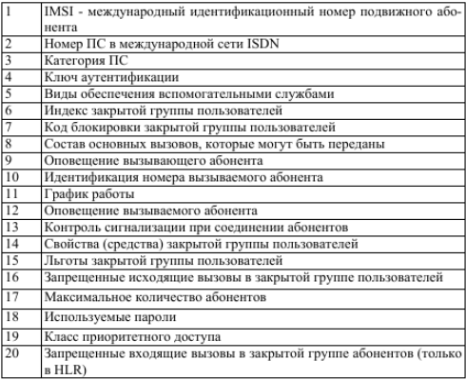

К данным, содержащимся в HLR, имеют дистанционный доступ все MSC и VLR сети и, если в сети имеются несколько HLR, в базе данных содержится только одна запись об абоненте, поэтому каждый HLR представляет собой определенную часть общей базы данных сети об абонентах. Доступ к базе данных об абонентах осуществляется по номеру IMSI или MSISDN (номеру подвижного абонента в сети ISDN). К базе данных

могут получить доступ MSC или VLR, относящиеся к другим сетям, в рамках обеспечения межсетевого роуминга абонентов.

Второе основное устройство, обеспечивающее контроль за передвижением ПС из зоны в зону, — регистр перемещения VLR. С его помощью достигается функционирование ПС за пределами зоны, контролируемой HLR. Когда в процессе перемещения подвижная станция переходит из зоны действия одного контроллера базовой станции BSC, объединяющего группу базовых станций, в зону действия другого BSC, она регистрируется новым BSC, и в VLR заносится информация о номере области связи, которая обеспечит доставку вызовов ПС. Для сохранности данных, находящихся в HLR и VLR, в случае памяти этих регистров.

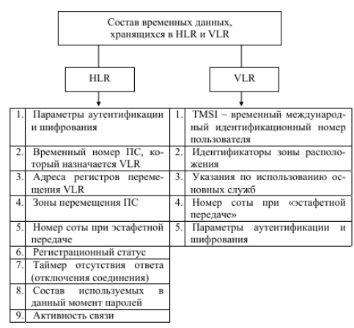

Рисунок 1 Состав временных данных, хранящихся в HLR и VLR

В сети подвижной связи GSM соты группируются в географические зоны (LA), которым присваивается свой идентификационный номер (LAC). Каждый VLR содержит данные об абонентах в нескольких LA. Когда подвижный абонент перемещается из одной LA в другую, данные о его местоположении автоматически обновляются в VLR. Если старая и

новая LA находятся под управлением различных VLR, то данные на старом VLR стираются после их копирования в новый VLR. Текущий адрес VLR абонента, содержащийся в HLR, также обновляется.

VLR обеспечивает также присвоение номера «блуждающей» ПС (MSRN). Когда подвижная станция принимает входящий вызов, VLR выбирает его MSRN и передает его на MSC, который осуществляет маршрутизацию этого вызова к БС, находящимся рядом с подвижным абонентом.

VLR также распределяет номера передачи управления при передаче соединений от одного MSC к другому. Кроме того, VLR управляет распределением новых TMSI и передает их в HLR. Он также управляет процедурами установления подлинности во время обработки вызова. По решению оператора TMSI может периодически изменяться для усложнения процедуры идентификации абонентов. Доступ к базе данных VLR может

обеспечиваться через IMSI, TMSI или MSRN. В целом VLR представляет собой локальную базу данных о подвижном абоненте для той зоны, где находится абонент, что позволяет исключить постоянные запросы в HLR и сократить время на обслуживание вызовов.

BSS - оборудование базовой станции, состоит из контроллера базовой станции (BSC) и приемо-передающих базовых станций (BTS). Контроллер базовой станции может управлять несколькими приемо-передающими блоками. BSS управляет распределением радиоканалов, контролирует соединения, регулирует их очередность, обеспечивает режим работы с прыгающей частотой, модуляцию и демодуляцию сигналов, кодирование и декодирование сообщений, кодирование речи, адаптацию скорости передачи для речи, данных и вызова, определяет очередность передачи сообщений персонального вызова.

BSS совместно с MSC, HLR, VLR выполняет некоторые функции, например: освобождение канала, главным образом, под контролем MSC, но MSC может запросить базовую станцию обеспечить освобождение канала, если вызов не проходит из-за радиопомех. BSS и MSC совместно осуществляют приоритетную передачу информации для некоторых категорий подвижных станций.

MS - подвижная станция (ПС), состоит из оборудования, которое служит для организации доступа абонентов сетей GSM к существующим фиксированным сетям электросвязи. В рамках стандарта GSM приняты пять классов подвижных станций от модели 1-го класса с выходной мощностью 20 Вт, устанавливаемой на транспортном средстве, до портативной модели 5-го класса, максимальной мощностью 0,8 Вт. При передаче сообщений предусматривается адаптивная регулировка мощности передатчика, обеспечивающая требуемое качество связи.

Подвижный абонент и станция независимы друг от друга. Как уже отмечалось, каждый абонент имеет свой международный идентификационный номер (IMSI), записанный на его интеллектуальную карточку. Такой подход позволяет устанавливать радиотелефоны, например, в такси и автомобилях, сдаваемых на прокат. Каждой ПС также присваивается свой международный идентификационный номер (IMEI). Этот номер используется для предотвращения доступа к сетям GSM похищенной станции или станции без полномочий.

EIR- регистр идентификации оборудования, содержит централизованную базу данных для подтверждения подлинности международного идентификационного номера оборудования ПС (IМЕI). Эта база данных относится исключительно к оборудованию ПС. База данных EIR состоит из списков номеров IМЕI, организованных следующим образом:

БЕЛЫЙ СПИСОК - содержит номера IМЕI, о которых есть сведения, что они закреплены за санкционированными подвижными станциями.

ЧЕРНЫЙ СПИСОК - содержит номера IМЕI подвижных станций, которые украдены или которым отказано в обслуживании по другой причине.

СЕРЫЙ СПИСОК - содержит номера IМЕI ПС, у которых существуют проблемы, выявленные по данным программного обеспечения, что не является основанием для внесения в «черный список».

К базе данных EIR получают дистанционный доступ MSC данной сети, а также MSC других подвижных сетей.

Как и в случае с HLR, сеть может иметь более одного EIR, при этом каждый EIR управляет определенными группами IМЕI. В состав MSC входит транслятор, который при получении номера IМЕI возвращает адрес EIR, управляющий соответствующей частью базы данных об оборудовании.

Для исключения несанкционированного использования ресурсов системы связи вводятся механизмы аутентификации - удостоверения подлинности абонента. Центр аутентификации состоит из нескольких блоков и формирует ключи и алгоритмы аутентификации. С его помощью проверяются полномочия абонента и осуществляется его доступ к сети связи. АUС принимает решения о параметрах процесса аутентификации и определяет ключи шифрования абонентских станций на основе базы данных, сосредоточенной в регистре идентификации оборудования Equipment Identification Register).

Каждый подвижный абонент на время пользования системой связи получает стандартный модуль подлинности абонента (SIM), который содержит, международный идентификационный номер (IMSI), свой индивидуальный ключ аутентификации (Ki), алгоритм аутентификации (А3).

С помощью заложенной в SIM информации в результате взаимного обмена данными между подвижной станцией и сетью осуществляется полный цикл аутентификации и разрешается доступ абонента к сети.

Процедура проверки сетью подлинности реализуется следующим образом (рисунок 2).

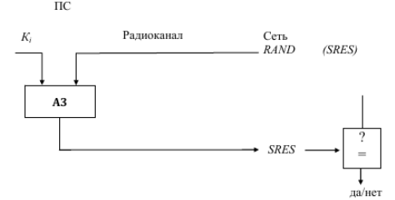

Рисунок 2 Принцип аутентификации

Сеть передает случайный номер (RAND) на ПС. На ней с помощью Ki алгоритма аутентификации A3 опреде[ляется з]начение отклика (SRES): SRES = Ki * RAND

ПС посылает вычисленное значение SRES в сеть, которая сверяет значение принятого SRES со значением SRES, вычисленным сетью. Если оба значения совпадают, ПС приступает к передаче сообщений. В противном случае связь прерывается, и индикатор ПС показывает, что опознавание не состоялось. Для обеспечения секретности вычисление SRES происходит в рамках SIM. Несекретная информация (например, K) не подвергается обработке в модуле

SIM.

IWF - межсетевой функциональный стык, является одной из составных частей MSC. Он обеспечивает абонентам доступ к средствам преобразования протокола и скорости передачи данных так, чтобы можно было передавать их между его терминальным оборудованием (DIE) сети GSM и обычным терминальным оборудованием фиксированной сети. Межсетевой функциональный стык также «выделяет» модем из своего банка оборудования для сопряжения с соответствующим модемом фиксированной сети. IWF также обеспечивает интерфейсы типа прямого соединения для оборудования, поставляемого клиентам, например, для пакетной передачи данных PAD по протоколу Х.25.

ЕС - эхоподавитель, используется в MSC со стороны PSTN для всех

телефонных каналов (независимо от их протяженности) из-за физических

задержек в трактах распространения, включая радиоканал, сетей GSM.

Типовой эхоподавитель может обеспечивать подавление в интервале 68

миллисекунд на участке между выходом ЕС и телефоном фиксированной

телефонной сети. Общая задержка в канале GSM при распространении в

прямом и обратном направлениях, вызванная обработкой сигнала, кодированием/декодированием речи, канальным кодированием и т.д., составляет около 180 мс. Эта задержка была бы незаметна подвижному абоненту, если бы в телефонный канал не был включен гибридный трансформа-

тор с преобразованием тракта с двухпроводного на четырехпроводный

режим, установка которого необходима в MSC. так как стандартное со-

единение с PSTN является двухпроводным. При соединении двух абонен-

тов фиксированной сети эхо-сигналы отсутствуют. Без включения ЕС за-

держка от распространения сигналов в тракте GSM будет вызывать раз-

дражение у абонентов, прерывать речь и отвлекать внимание.

ОМС - центр эксплуатации и технического обслуживания, является

центральным элементом сети GSM, который обеспечивает контроль и

управление другими компонентами сети и контроль качества ее работы.

ОМС соединяется с другими компонентами сети GSM по каналам пакет-

ной передачи протокола Х.25. OМС обеспечивает функции обработки

аварийных сигналов, предназначенных для оповещения обслуживающего

персонала, и регистрирует сведения об аварийных ситуациях в других

компонентах сети В зависимости от характера неисправности ОМС по-

зволяет обеспечить ее устранение автоматически или при активном вме-

шательстве персонала. ОМС может обеспечить проверку состояния обо-

рудования сети и прохождения вызова ПС. ОМС позволяет производить

управление нагрузкой в сети. Функция эффективного управления включа-

ет сбор статистических данных о нагрузке от компонентов сети GSM, за-

писи их в дисковые файлы и вывод на дисплей для визуального анализа.

ОМС обеспечивает управление изменениями программного обеспечения

и базами данных о конфигурации элементов сети. Загрузка программного

обеспечения в память может производиться из ОМС в другие элементы

сети или из них в ОМС.

NMC - центр управления сетью, позволяет обеспечивать рациональ-

ное иерархическое управление сетью GSM. Он обеспечивает эксплуата-

цию и техническое обслуживание на уровне всей сети, поддерживаемой

центрами ОМС, которые отвечают за управление региональными сетями.

NMC обеспечивает управление графиком во всей сети и обеспечивает

диспетчерское управление сетью при сложных аварийных ситуациях, как

например, выход из строя или перегрузка узлов. Кроме того, он контроли-

рует состояние устройств автоматического управления, задействованных

в оборудовании сети, и отражает на дисплее состояние сети для операто-

ров NMC. Это позволяет операторам контролировать региональные про-

блемы и, при необходимости, оказывать помощь ОМС, ответственному за

конкретный регион. Таким образом, персонал NMC знает состояние всей

сети и может дать указание персоналу ОМС изменить стратегию решения

региональной проблемы.

NMC концентрирует внимание на маршрутах сигнализации и соеди-

нениях между узлами с тем, чтобы не допускать условий для возникнове-

ния перегрузки в сети. Контролируются также маршруты соединений ме-

жду сетью GSM и PSTN во избежание распространении условий пере-

грузки между сетями. При этом персонал NMC координирует вопросы

управления сетью с персоналом других NMC. NMC обеспечивает также

возможность управления графиком для сетевого оборудования подсисте-

мы базовых станций (BSS). Операторы NMC в экстремальных ситуациях

могут задействовать такие процедуры управления, как «приоритетный

доступ», когда только абоненты с высоким приоритетом (экстренные

службы) могут получить доступ к системе.

NMC может брать на себя ответственность в каком-либо регионе, ко-

гда местный ОМС является необслуживаемым, при этом ОМС действует в

качестве транзитного пункта между NMC и оборудованием сети. NMC

обеспечивает операторов функциями, аналогичными функциям ОМС.

NMC является также важным инструментом планирования сети, так

как NMC контролирует сеть и ее работу на сетевом уровне, а следова-

тельно, обеспечивает планировщиков сети данными, определяющими ее

оптимальное развитие.

ТСЕ - транскодер, обеспечивает преобразование выходных сигналов

канала передачи речи и данных MSC (64 кбит/с ИКМ) к виду, соответст-

вующему рекомендациям GSM по радиоинтерфейсу (Рек.GSM 04.08). В

соответствии с этими требованиями скорость передачи речи, представ-

ленной в цифровой форме, составляет 13 кбит/с. Этот канал передачи

цифровых речевых сигналов называется «полноскоростным». Стандартом

предусматривается в перспективе использование полускоростного рече-

вого канала (скорость передачи 6,5 кбит/с).

Снижение скорости передачи обеспечивается применением специ-

ального речепреобразующего устройства, использующего линейное пре-

дикативное кодирование (LPC), долговременное предсказание (LTP), ос-

таточное импульсное возбуждение (RPE - иногда называется RELP).

Транскодер обычно располагается вместе с MSС, тогда передача

цифровых сообщений в направлении к контроллеру базовых станций -

BSC ведется с добавлением к потоку со скоростью передачи 13 кбит/с,

дополнительных битов (стафингование) до скорости передачи данных 16

кбит/с. Затем осуществляется уплотнение с кратностью 4 в стандартный

канал 64 кбит/с. Так формируется определенная Рекомендациями GSM

30-канальная ИКМ линия, обеспечивающая передачу 120 речевых кана-

лов. Шестнадцатый канал (64 кбит/с), «временное окно», выделяется от-

дельно для передачи информации сигнализации и часто содержит график

SS№7 или LAPD. В другом канале (64 кбит/с) могут передаваться также

пакеты данных, согласующиеся с протоколом Х.25 МККТТ.

Таким образом, результирующая скорость передачи по указанному

интерфейсу составляет 30х64 кбит/с + 64 кбит/с + 64 кбит/с = 2048 кбит/с.

**Лабораторная работа №4**«Исследование влияния параметров земной поверхности на энергетические показатели ССПО»

**Цель работы:**

1 Ознакомление с методами исследования влияния параметров земной поверхности и городской инфраструктуры на энергетические показатели ССПО с использованием моделей предсказания уровня сигнала.

2 Расчет с использованием онлайн-калькулятора геометрических

параметров зоны Френеля для трасс радиосигнала в ССПО.

3 Формирование умения пользования автоматизированным онлайн-

калькулятором для расчета уровня сигнала на входе приемника при высокоподнятых антеннах с учетом влияния препятствий в соответствии с мо-

делью Окамуры–Хата.

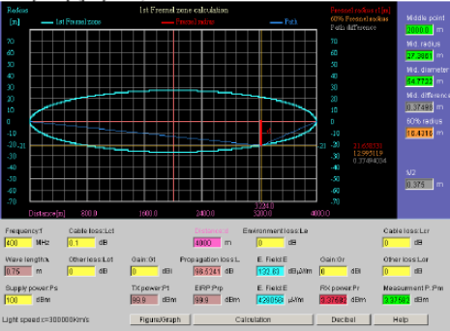  
Результаты расчета параметров первой зоны Френеля

При нажатии виртуальной клавиши Figure/Graph происходит переход между моделью ССПО и результатами расчета. В нижнем поле в окнах желтого цвета вводятся исходные данные для расчета 1 – 5 (см. пояснения к рисунку 2) и частота связи Frequency f [МГц]. Остальные параметры 6 – 12, а также серединные (Middle) параметры зоны рассчитываются при нажатии виртуальной клавиши Calculation.

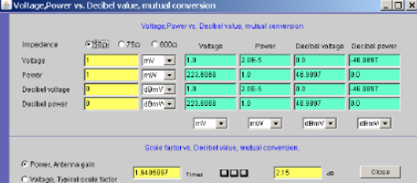

Конвертор пересчета электрических величин

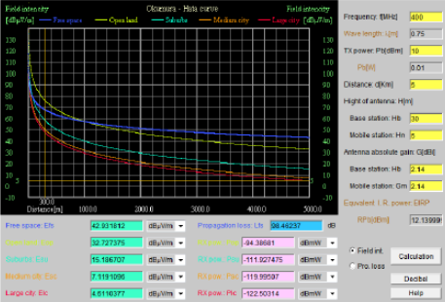  
Результаты расчета трасс с учетом влияния препятствий по модели Окамуры–Хата